**EU_12 - Consulta Plano de atividades**

**Ator:** Aluno, Professor;

**Ação** - Solicita ver informações sobre plano de atividades.

**Funcionalidade** - São apresentadas os campos com informações sobre o plano e opção para baixar o arquivo do plano de atividades.

**Restrições**

-

**Protótipo**

Tela buscar plano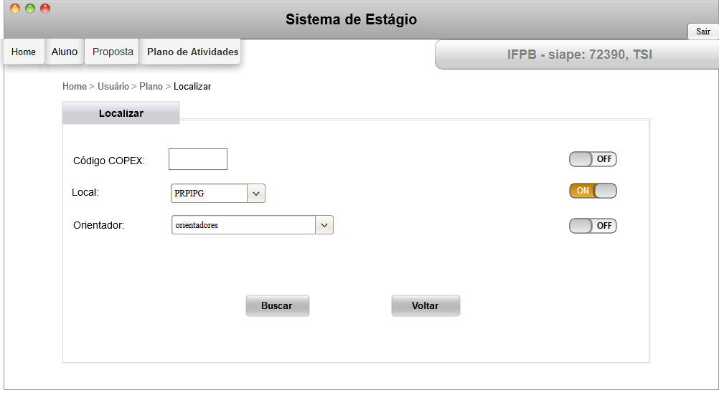

Tela Listagem